**Bài tập**

***Quản lý dự án phần mềm***

**------o0o------**

**Bài tập 04: Xác định thời gian thực hiện dự án**

1. Thực hiện theo nhóm: 2-3 SV/nhóm, đăng ký cố định đến cuối học kỳ.
2. Thời lượng: 3 tiết
3. Cách thức nộp bài: LMS hoặc USB.
4. Kết quả / Sản phẩm: file WORD
5. Nội dung cụ thể:

**BÀI TẬP 1:**

**1. Cho bảng các công việc của một dự án như sau:**

| Công việc | Thời gian (ngày) | Công việc trước |
| --- | --- | --- |
| A | 5 | - |
| B | 4 | - |
| C | 6 | - |
| D | 7 | A |
| E | 6 | A |
| F | 5 | C |
| G | 7 | C |
| H | 5 | B, E, F |
| I | 8 | B, E, F |
| J | 8 | B, E, F |
| K | 10 | D, H |
| L | 12 | G, J |
| M | 4 | I, K, L |

**2. Thực hiện các yêu cầu:**

* Lập sơ đồ mạng AOA cho dự án (sơ đồ PERT).

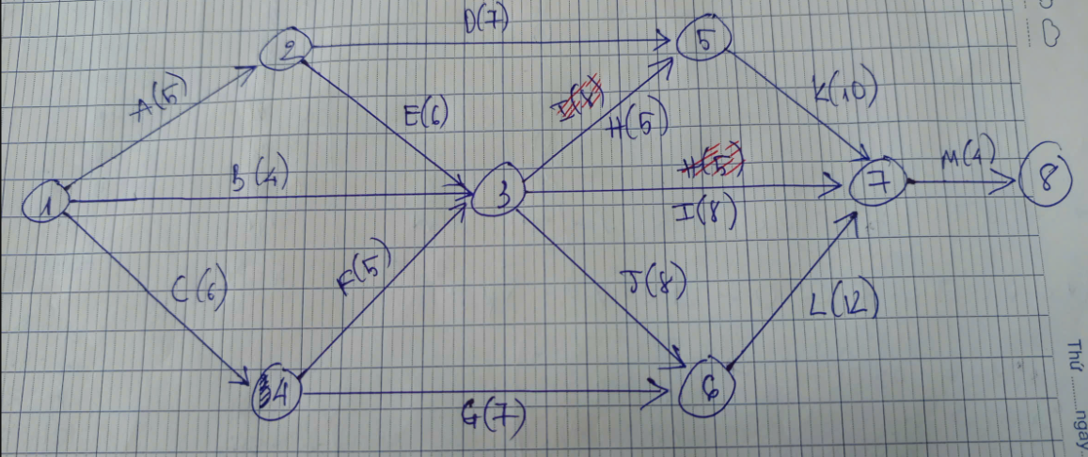

* Tính thời gian xuất hiện sớm (TS) và thời gian xuất hiện muộn (TM) của mỗi nút sự kiện trong mạng.

**Thời gian xuất hiện sớm của mỗi nút TS**

ts1 = 0

ts2 = ts1 + d(A) = 0 + 5 = 5

ts4 = ts1 + d(C) = 0 + 6 = 6

ts3 = max(ts2 + d(E), ts1 + d(B), ts4 + d(c)) = max(5+6,0+4,6+5) = max (11,4,11) = 11

ts5 = max(ts3 + d(H), ts2 + d(D)) = max (11 + 5, 5 + 7) = max (16,12) = 16

ts6 = max(ts3 + d(J), ts4 + d(G)) = max (11 + 8, 6 + 7) = max (19,13) = 19

ts7 = max(ts5 + d(K), ts3 + d(I), ts6 + d(L)) = max (16 + 10, 11 + 8, 19 + 12) = max (26,19,31) = 31

ts8 = ts7 + d(M) = 31 + 4 = 35

**Thời gian xuất hiện muộn của mỗi nút ™**

tm1 = min (tm2 - d(C), tm3 - d(B), tm2 - d(A)) = min (5-5,6-4,5-5)= min(0,2,0) = 0

tm2 = min(tm3 - d(E) , tm5 - d(D)) = min(11-6, 21-7) = min (5,14) = 5

tm4 = min(tm3 - d(F) , tm6 - d(G)) = min(11 - 5, 19-7) = min(6,12) = 6

tm3 =min(tm7 - d(I), tm6 - d(J), ts5 - d(H)) = min (31-8,19-8,21-5) = min (23,11,16) = 11

tm5 = tm7 - d(K) = 31 - 10 = 21

tm6 = tm7 - d(L) = 31 - 12 = 19

tm7 = tm8 - d(M) = 31

tm8 = 35

* Tính thời gian dự trữ (tối đa) của mỗi công việc.

| Công việc | Độ dài | Trước | Sau | MLij | MTij | MCij |
| --- | --- | --- | --- | --- | --- | --- |
| D | 7 | 2 | 5 | 4 | 9 | 4 |
| I | 8 | 3 | 5 | 12 | 12 | 12 |
| H | 5 | 3 | 7 | 0 | 5 | 0 |
| G | 7 | 4 | 6 | 6 | 6 | 6 |
| K | 10 | 5 | 7 | 5 | 5 | 0 |

* Xác định đường găng (CP) của dự án, từ đó cho biết dự án có thời gian hoàn thành tối thiểu là bao nhiêu?

**Đường găng của dự án**: A -> E -> J -> L -> M;

C -> F -> J -> L -> M

**Thời gian kỳ vọng hoàn thành của dự án là`**: 35 tuần

**BÀI TẬP 2:**

1. **Cho bảng các công việc của một dự án như sau:**

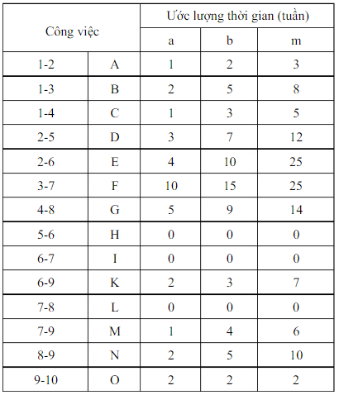

Trong đó:

* Cột đầu quy định nút sự kiện bắt đầu và kết thúc của mỗi công việc.
* a: thời gian lạc quan (thuận lợi)
* b: thời gian thường gặp (bình thường)
* m: thời gian bi quan (khó khăn)

1. **Thực hiện các yêu cầu:**

* Tính thời gian kỳ vọng cho mỗi công việc.

| Công việc | | Thời gian |
| --- | --- | --- |
| 1-2 | A | 2 |
| 1-3 | B | 5 |
| 1-4 | C | 3 |
| 2-5 | D | 7,2 |
| 2-6 | E | 11,5 |
| 3-7 | F | 15,8 |
| 4-8 | G | 9,2 |
| 5-6 | H | 0 |
| 6-7 | I | 0 |
| 6-9 | K | 3,5 |
| 7-8 | L | 0 |
| 7-9 | M | 3,8 |
| 8-9 | N | 5,3 |
| 9-10 | O | 2 |

* Lập sơ đồ mạng AOA cho dự án (sơ đồ PERT).

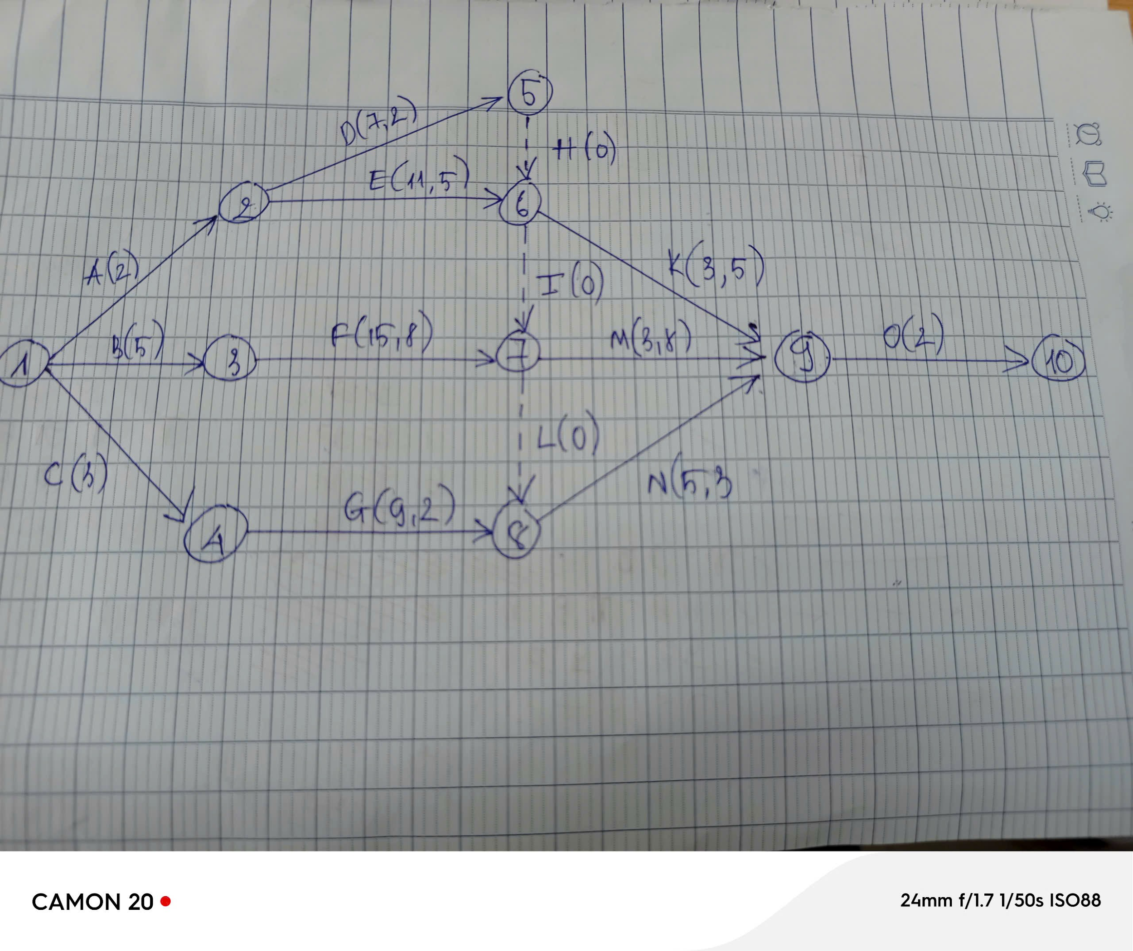

* Tính thời gian xuất hiện sớm (TS) và thời gian xuất hiện muộn (TM) của mỗi nút sự kiện trong mạng.

**Thời gian xuất hiện sớm của mỗi nút TS**

ts1 = 0

ts2 = ts1 + ta = 0 + 2 = 2

ts3 = ts1 + tb = 0 + 5 = 5

ts4 = ts1 + tc = 0 + 3 = 3

ts5 = ts2 + td = 2 + 7,2 = 9,2

ts6 = max( ts2 + te ; ts5 + th ) = max( 2 + 11,5 ; 9,2 + 0 ) = 13,5

ts7 = max( ts3 + tf ; ts6 + ti ) = max( 5 + 15,8 ; 13,5 + 0 ) = 20,8

ts8 = max( ts4 + tg ; ts7 + tl ) = max( 3 + 9,2 ; 20,8 + 0 ) = 20,8

ts9 = max( ts6 + tk ; ts7 + tm ; ts8 + tn ) = max( 13,5 + 3,5 ; 20,8 + 3,8 ; 20,8 + 5,3 ) = 26,1

ts10 = ts9 + to = 26,1 + 2 = 28,1

**Thời gian xuất hiện muộn của mỗi nút TM**

tm1 = min( tm4 – tc ; tm3 – tb ; tm2 – ta ) = min( 11,6 – 3 ; 5 – 5 ; 9,3 – 2 ) = 0

tm2 = min( tm6 – te ; tm5 – td ) = min( 20,8 – 11,5 ; 20,8 – 7,2 ) = 9,3

tm3 = tm7 – tf = 20,8 – 15,8 = 5

tm4 = tm8 – tg = 20,8 – 9,2 = 11,6

tm5 = tm6 – th = 20,8 – 0 =20,8

tm6 = min( tm7 – ti ; tm9 – tk ) = min( 20,8 – 0 ; 26,1 – 3,5) = 20,8

tm7 = min( tm8 – tl ; tm9 – tm ) = min( 20,8 – 0 ; 26,1 – 3,8 ) = 20,8

tm8 = tm9 – tn = 26,1 – 5,3 = 20,8

tm9 = tm10 – to = 28,1 – 2 = 26,1

tm10 = 28,1

* Tính thời gian dự trữ (tối đa) của mỗi công việc.

| Công việc | Trước | Sau | MLij | MTij | MCij |
| --- | --- | --- | --- | --- | --- |
| A | 1 | 2 | 0 | 7,3 | 0 |
| C | 1 | 4 | 0 | 8,6 | 0 |
| D | 2 | 5 | 0 | 11,6 | -7,3 |
| E | 2 | 6 | 0 | 7,3 | -7,3 |
| G | 4 | 8 | 8,6 | 8,6 | 0 |
| K | 6 | 9 | 9,1 | 9,1 | 1,8 |
| M | 7 | 9 | 1,5 | 1,5 | 1,5 |

* Xác định đường găng (CP) của dự án, từ đó cho biết dự án có thời gian kỳ vọng hoàn thành là bao nhiêu?

**Đường găng của dự án**: B -> F -> L -> N -> O

**Thời gian kỳ vọng hoàn thành của dự án là**: 28,1 tuần

1. Tài liệu sử dụng:

[1] Bài giảng chương 3 (Trương Mỹ Dung)

[2] Một số tài liệu đính kèm (lấy từ LMS).

[3] File PPT của các nhóm báo cáo.